**建科源太阳能计算记录**

1. 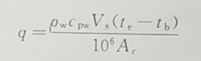**日有用的热量**
   1. **公式：**
   2. **数值：**

Pw: 水的密度（kg/m³）

Ac: 轮廓采光面积测量值(m²)

te: 集热试验结束时贮热水箱内的水温(°C)

Cpw: 水的比热容【J/(kg●°C)】

Tb: 集热实验开始时贮热水箱内的水温(°C)

Vs： 贮热水箱内的试验水量(L)

计算结果：q=

1. **太阳辐照量**
   1. **公式：**
   2. **数值：**

H: 太阳能集热器采光口所在平面的日太阳辐照量(MJ/m²)

计算结果：q17=

1. 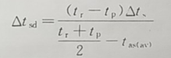**贮热水箱降温值**
   1. **公式：**
   2. **数值：**

Tr: 贮热水箱保温性能试验开始时贮热水箱中水的平均温度(°C)

Tp: 贮热水温保温性能试验开始时贮热水箱中水的平均温度(°C)

△ts: 太阳热水系统的当前标准温差(°C)

计算结果：△tsd=

1. 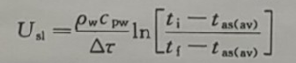**贮热水箱平均热损因数**
   1. **公式：**
   2. **数值**

tas(av): 贮热水箱保温性能试验期间贮热水箱周围的环境空气平均温度(°C)

△ζ: 时间间隔(s)

ti: 热损试验中贮热水箱内的初始温度(°C)

tf: 热损试验中贮热水箱内的最终水温(°C)

计算结果：usl=

记录日期：